|  |  |  |  |  |  |
| --- | --- | --- | --- | --- | --- |
| שם | מטרה | PROPS | Global - state | אבא | ילדים  בס"ד **פרויקט ריאקט** רבקי בית דין ו.2  טבלת קומפוננטות |
| App | משמשת כבסיס לאפליקציה, מבנה את מערכת הניווט. |  | - | _ | AppLayout |
| AppLayout | מגדירה את המבנה הכללי של האפליקציה, כולל שורת הכלים העליונה ושטח התוכן המרכזי שבו יופיעו הקומפוננטות הנכנסות. |  | - | App | Headers  Navbar |
| Headers | מנהלת את תהליך ההתחברות וההרשמה של המשתמש |  | - | AppLayout | Login  Avatar |
| Login | כניסה: התחברות למשתמש רשום או משתמש חדש | setLogin  actionType  prev | useContext | Headers | - |
| Avatar | מוצג רק לאחר התחברות המשתמש- פרטי המשתמש וכפתור לעריכה |  | useContext | Headers | EditDetails |
| EditDetails | טופס לעריכת פרטי המשתמש | open:Boolean  onClose()  User  dispatch | useContext | Avatar |  |
| Navbar | מספקת ניווט בין העמודים השונים של האפליקציה, ומציגה כפתור נוסף להוספת מתכון רק למשתמשים מחוברים. |  | useContext | AppLayout | Home  About  ResipeList  AddRecipe |
| Home | דף בית |  | - | Navbar | - |
| About | אודות האתר |  | - | Navbar | - |
| ResipeList | אחראית על הצגת רשימת המתכונים  ומתפקדת כמרכז ניווט בין המתכונים ומציגה את התוכן הדינמי של המתכונים ע"י שימוש ב mobX |  | ResipeStore | Navbar | RecipeDetails |
| RecipeDetails | מציגה פרטי מתכון |  | ResipeStore | ResipeList | - |
| AddRecipe | טופס הוספת מתכון | |  | | --- | |  |  |  | | --- | |  | | ResipeStore  useContext | Navbar | - |
| ResipeStore | מנוהל באמצעות MobX  מאחסן מתכונים במערך  פונקציות לניהול |  | - | - | - |
| useContext | מספק מנגנון לניהול מצב עבור נתוני משתמשים |  | - | - | - |

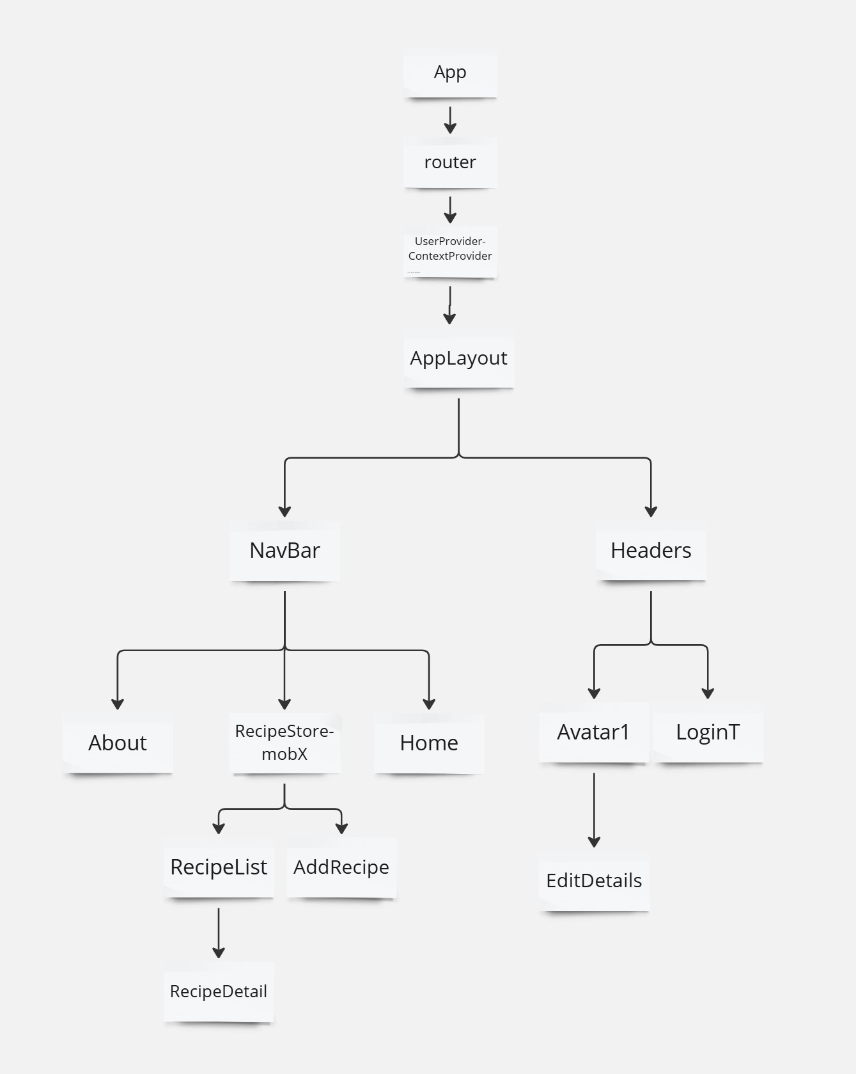

תרשים זרימה